Aplicación Oficial - Postulación al Equipo de Cristian Quezada
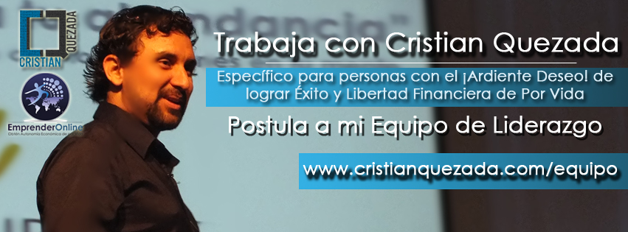
¡Responde las siguientes preguntas con total sinceridad!
(Si eres seleccionado, me pondré en contacto contigo para una primera reunión de coordinación donde podrás hacer todas las consultas que tengas)

Nombre y Apellido:
Email:
Google Plus:
Usuario de Skype:
Enlace de Facebook: http://facebook.com/(tuperfil)
Ciudad:
País:
_______________________________________________________________________

Cristian Quezada International | Maipú 912 - B, Antofagasta - Chile |consultas@cristianquezada.com |www.cristianquezada.com | © Copyright 2006 - 2015 – Todos los Derechos Reservados
1) ¿Has trabajado antes en Multinivel y/o Negocios Online? Si es así ¿En cuál compañía, cuánto tiempo y que resultados obtuviste?
R:

2) ¿Has leído libros de liderazgo, desarrollo personal, de negocios y temas parecidos? Si es así, escribe cuales:
R:

3) ¿Estás dispuesto a invertir tiempo y dinero en tu negocio y en tu desarrollo personal?
R:
4) ¿Estás dispuesto a trabajar un mínimo de 10 a 15 horas semanales en este negocio?
R:

5) Escribe las 3 metas más grandes que deseas lograr en los próximos 12 meses:
1)

2)

3)

6) ¿Cuánto dinero ganaste (Promedio Mensual) en los últimos 12 meses? (En US dólares)
R:
7) ¿Cuánto dinero quieres ganar mensual? (En US dólares)
R:
8) ¿Por qué debería elegirte para ser parte de mi Equipo de Liderazgo?
R:

9) Para ingresar a mi equipo tienes que invertir en una de las siguientes cuatro membresías a tu elección que explico en detalles:
- MEMBRESÍA MENSUAL
Valor Inversión: US 50 dólares ($30.000 pesos chilenos)
Beneficios:
- Entrenamiento VIP en nuestra Universidad del Éxito.
- Descuentos adicionales en nuestros productos y servicios.
- Materiales para promocionar tu negocio.
- Página web personal para promocionar tu negocio.
- MasterMind Vip Training (Grupo selecto de entrenamiento grupal – Sólo para líneas directas de patrocinio)
- Patrocinio directo línea de liderazgo de Cristian Quezada.
- MEMBRESÍA TRIMESTRAL
Valor Inversión: US 142,5 dólares ($85.500 pesos chilenos) Ahorras un 5% en el total de los 3 meses.
Beneficios:
- Todos los beneficios de la membresía mensual más…
- Patrocinio directo línea de liderazgo de Cristian Quezada.
- 4 ticket promocional (Válido por 1 Membresía Mensual para nuevos registrados – LAS PUEDES REGALAR O VENDER)
Valor cada ticket = US 50 dólares ($30.000 pesos chilenos)
- 100% comisión al venderlas: Ganas US 200 dólares ($120.000 pesos chilenos)

- MEMBRESÍA SEMESTRAL
Valor Inversión: US 270 dólares ($162.000 pesos chilenos) Ahorras un 10% en el total de los 6 meses.
Beneficios:
- Todos los beneficios de la membresía mensual más…
- Patrocinio directo VIP con Cristian Quezada.
- 10 ticket promocional (Válido por 1 Membresía Mensual para nuevos registrados – LAS PUEDES REGALAR O VENDER)
Valor cada ticket = US 50 dólares ($30.000 pesos chilenos)
- 100% comisión al venderlas: Ganas US 500 dólares ($300.000 pesos chilenos)

- MEMBRESÍA ANUAL
Valor Inversión: US 510 dólares ($306.000 pesos chilenos) Ahorras un 15% en el total de los 12 meses.
Beneficios:
- Todos los beneficios de la membresía mensual más…
- Patrocinio directo VIP con Cristian Quezada.
- 25 ticket promocional (Válido por 1 Membresía Mensual para nuevos registrados – LAS PUEDES REGALAR O VENDER)
Valor cada ticket = US 50 dólares ($30.000 pesos chilenos)
- 100% comisión al venderlas: Ganas US 1.250 dólares ($750.000 pesos chilenos)
¿Cuál de las 4 membresías escoges para iniciar en mi equipo?
R:
10) El pago de tu membresía elegida ¿Puedes hacerlo dentro de los próximos 3 días?
R:
10) (Opcional) Puedes agregar cualquier comentario que pienses sea importante.
R:

Responde en este mismo archivo y envíalo adjunto al email equipo@cristianquezada.com para postular a mi Equipo de Liderazgo – Si eres aceptado, personalmente me pondré en contacto contigo.

Cristian Quezada International | Maipú 912 - B, Antofagasta - Chile |consultas@cristianquezada.com |www.cristianquezada.com | © Copyright 2006 - 2015 – Todos los Derechos Reservados

